Тема недели: «Мир вокруг нас. Праздник весны и труда. Дружат люди всей Земли».
Познавательно-исследовательская деятельность.  Тема: «Праздник весны и труда. Дружат люди всей земли»  Программное содержание: познакомить с костюмами, традициями, этикетом разных народов. Формировать представление детей о различных народах (об особенностях их традиций, языка, на котором они говорят, одежды), проживающих на территории России. Воспитывать уважение к традициям различных народов. Формировать первичные ценностные представления о России как многонациональной, но единой стране. Воспитание уважения к людям разных национальностей, интерес и уважения к родному языку, языковой толерантности | Прочитайте ребенку стихотворение.  Дружба — это тёплый ветер,  Дружба — это светлый мир,  Дружба — солнце на рассвете,  Для души весёлый пир.  Дружба — это только счастье,  Дружба — у людей одна.  С дружбой не страшны ненастья,  С дружбой — жизнь весной полна.  Друг разделит боль и радость,  Друг поддержит и спасёт.  С другом — даже злая слабость,  В миг растает и уйдет.  Верь, храни, цени же дружбу,  Это высший идеал.  Тебе она сослужит службу.  Ведь дружба — это ценный дар! "  Спросите, почему говорят, что дружба – это светлый мир?  Да, на нашей планете Земля должны быть дружба и мир и не должно быть войны. А вы знаете, что в некоторых странах сейчас идет война? Как вы думаете, людям там хорошо или плохо?  Мы должны посочувствовать этим людям и пожелать им мира.  Наша земля большая и необъятная, на ней есть много всего необычного и таинственного. И кто же по вашему все эти тайны пытается разгадать?  На нашей земле живет очень много разных людей – разных национальностей.  А люди на планете Земля похожи?  А в чем же различие?  Люди живут в разных странах и на разных континентах. Они разговаривают на разных языках и имеют разный цвет кожи. Каждый народ имеет свой родной язык, культуру, обычаи, любимые песни и танцы. У русского человека светлые волосы, большие голубые глаза. У негра — темный цвет кожи, вьющиеся волосы. У японца и китайца узкие глаза, темный цвет глаз и волос. У жителя Севера — раскосые глаза и меховой головной убор  А чем они похожи?  Да они ходят на работу, в школу, в детский сад, играют, поют и т. д. И они все хотят жить в дружбе.  А все ли люди на планете Земля, дружат?  Ребята, вот вам сейчас хорошо, тепло, уютно, сыто, а представьте если все народности земного шара, не будут жить в мире и согласии, как сейчас, а будет война, вражда, людям будет плохо?  А как вы думаете как ее избежать? (ответы).  Можно ли прожить без дружбы?  Могут ли дружить целые страны?  -Глобус — это макет нашей планеты Земля.  -Ребята, в какой стране мы с вами живем? (Россия). Широка и необъятна наша Родина Россия! Самая красивая, “ душевная”, родная и любимая, как мама.  - Есть на карте мира и другие страны, назовите их. (Италия, Франция, Украина и др.). А сейчас поиграем в игру.  Игра «Кто, где живет?» (с мячом). - Вы называете страну, а ребенок называет народ, который там живет. Россия – россияне; Англия — англичане; Франция — французы; Италия —итальянцы Америка — американцы, Япония — японцы; Китай — китайцы;; Индия —индейцы и т. д.  Посмотрите, как много разных государств окружают нашу страну. И со всеми странами мы стараемся дружить.  Как называется столица России?  А как называется город, в котором мы живем?  Это наша малая Родина.  В нашем городе Нижневартовске проживают много разных народов. Может кто-то встречал на улицах нашего города людей из других государств? Каждый год проходит праздник дружбы народов.  В России всегда жило много разных народов или еще говорят, национальностей. Все они хорошо говорят на русском языке, но у них есть и свой национальный язык.  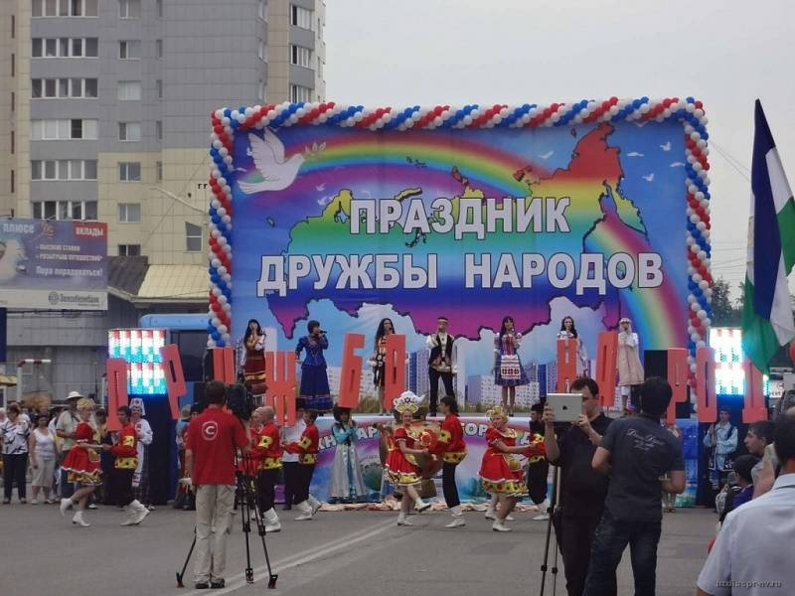

Подготовка к обучению грамоте  Тема: : «Различение на слух звуков [т], [д]» (закрепление)  Программное содержание: закрепить умение детей различать на слух звуки [т], [д]; вспомнить понятие понятия «мягкий звук» и «твердый звук»; продолжать упражнять в определении позиции звука: начало — конец. | 1. Выполните упражнения.  Задание 2. Дифференциация звуков [Д] — [Т].  Назвать первый одинаковый звук в словах: дом, дружба, дорога...  Назвать одинаковый последний звук в словах: кот, топот...  3. Дидактическое упражнение Хлопни в ладоши, если услышишь звук [д]. А если услышишь звук [т], топни ножками:  да-ка-па-та ку-му-ту-ду зы-ты-мы-ды ла-та-да-та  далее (разные согласные и гласные):  му-ки-то-да дэ-ро-ла-ту жи-та-зо-дэ  (Ребенок должен услышать слоги со звуком Т и Д и выполнить верное действие. Рекомендуется повторить упражнение дважды).  4. Повторить слоги в той же последовательности:  ДТА-ДА-ТА ТУ-ДУ-ТУ ТА-ДА-ТА-ДА  ДА-ТА-ДА ДУ-ТУ-ДУ ДА-ТА-ДА-ТА  5. Повторить чистоговорки  несколько раз:  Да-да-да - бежит вода.  Ду-ду-ду - тебя найду.  До-до-до звучит гудок.  Ды-ды-ды - цветут сады.  Затем пусть ребенок говорит наоборот:  взрослый говорит: "Бежит вода"  А ребенок должен вспомнить или сам подобрать рифму: "да-да-да"  Взрослый: "Тебя найду". Ребенок: "Ду-ду-ду"  Взрослый: "Звучит гудок" Ребенок : "До-до-до"  Взрослый "Цветут сады" Ребенок: "Ды-ды-ды"
Конструирование  «Голубь мира» (оригами)  Программное содержание  Закреплять умение работать в технике оригами. Учить правильно понимать читать схемы изготовления поделок. Закреплять умение точно складывать листы бумаги ( соединяя углы и стороны) , закрепить термин «диагональ». | Мастер-класс  - Согните лист по диагонали вдвое, чтобы получился треугольник.  - Сведите боковые концы вместе, наметив центральный вертикальный сгиб.  - Согните концы треугольника вверх, чтобы стороны встретились у центральной линии. Получился ромб.  - Согните верхние концы вниз, чтобы получился горизонтальный центральный сгиб. Верните их в исходное положение.  - Боковые стороны ромба с углами сведите в центре. Тщательно прогладьте сгибы.  - Уберите внутрь боковые углы с двух сторон.  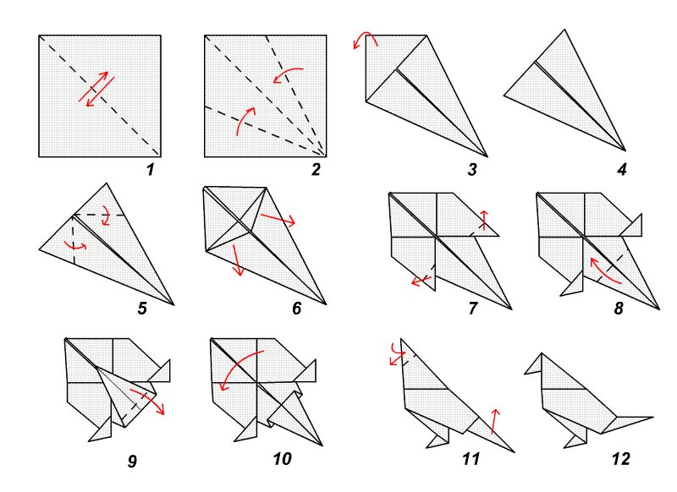  - Согните заготовку пополам, как на фото.  - Поднимите боковые детали вверх с обеих сторон. Это у голубя будут крылья.  - Сложите крылья вниз по нижней линии.  - Сформируйте хвост, убрав конец фигуры внутрь, сначала согнув его по верхней линии.  - Направьте крылья вверх, сделав сгиб по линии на туловище голубя.  - Осталось обозначить голову. Согните противоположный хвосту конец и уберите его внутрь поделки.  - Завершающий штрих – продольные сгибы на крыльях и хвосте. Голубь готов!  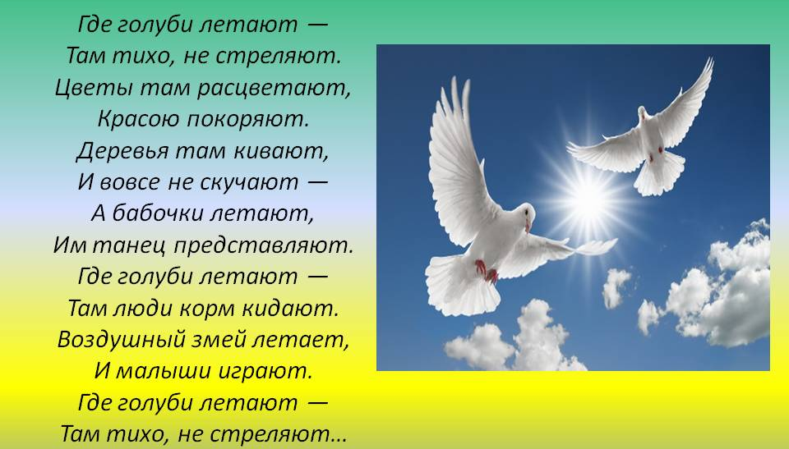

Познавательно-исследовательская деятельность.  Тема: "Многоугольник".  Программное содержание: развивать умение выделять свойства предметов, абстрагировать их, следовать определённым правилам при решении практических задач, самостоятельно составлять алгоритм простейших действий. Познакомить детей с понятиями "пятиугольник", "многоугольник", упражнять в измерении сыпучих тел условной меркой | 1. Выполните задание. Прочитайте детям стихотворение:  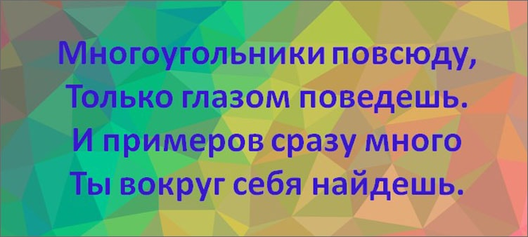  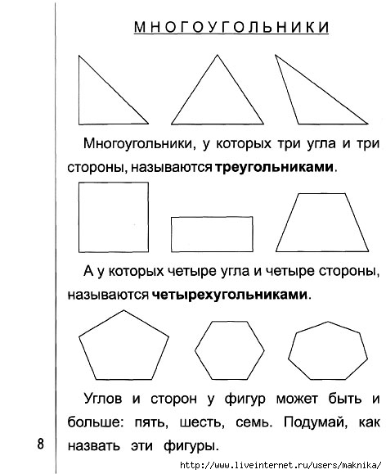  2. Предложить выполнить задание.  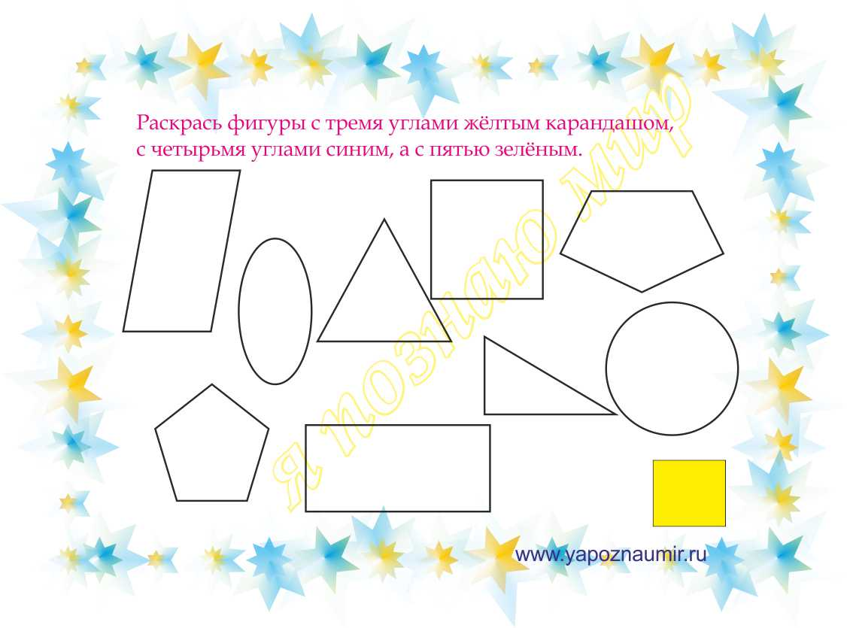  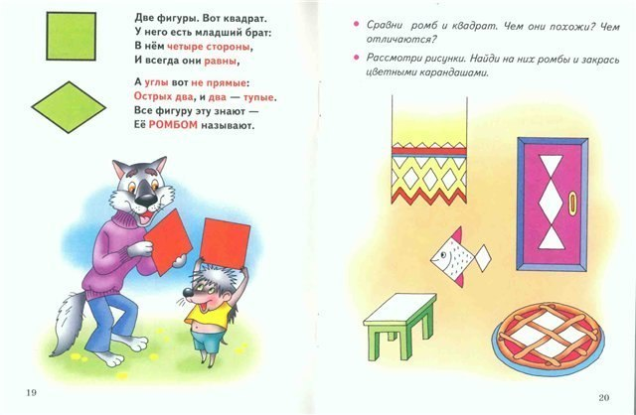  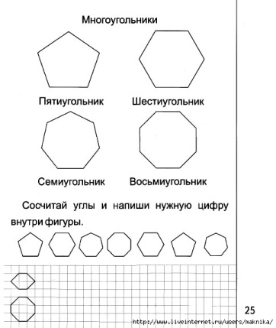  3 4.  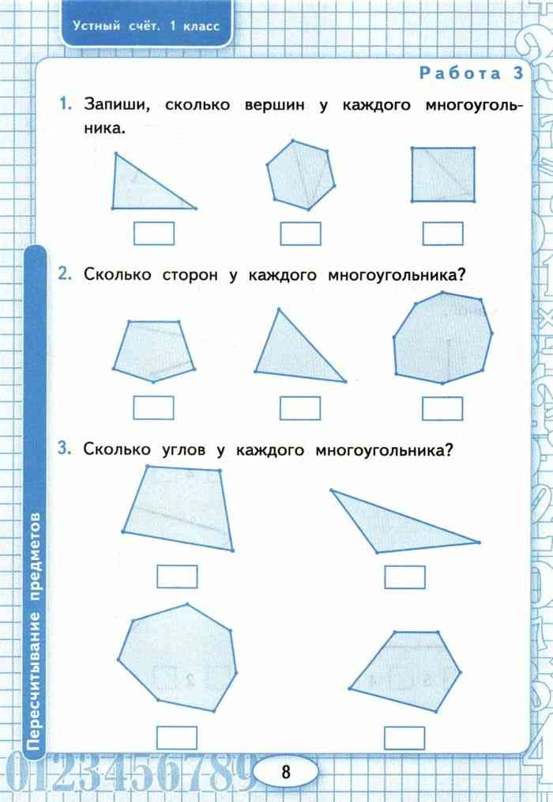  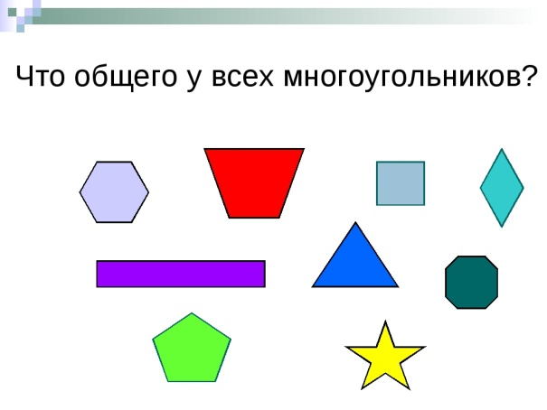
Знакомство с книжной культурой, художественной литературой)  Тема: Рассказ В. Драгунского «Друг детства»  Программное содержание: в процессе анализа текста произведения довести до сознания детей мысль о верности другу, дружбе; закрепить эту мысль в процессе домашней творческой работы по сочинению сказки для старой игрушки. | Виктор Драгунский «Друг детства»  Когда мне было лет шесть или шесть с половиной, я совершенно не знал, кем же я в конце концов буду на этом свете. Мне все люди вокруг очень нравились и все работы тоже. У меня тогда в голове была ужасная путаница, я был какой-то растерянный и никак не мог толком решить, за что же мне приниматься.  То я хотел быть астрономом, чтоб не спать по ночам и наблюдать в телескоп далекие звезды, а то я мечтал стать капитаном дальнего плавания, чтобы стоять, расставив ноги, на капитанском мостике, и посетить далекий Сингапур и купить там забавную обезьянку. А то мне до смерти хотелось превратиться в машиниста метро или начальника станции и ходить в красной фуражке и кричать толстым голосом:  — Го-о-тов!  Или у меня разгорался аппетит выучиться на такого художника, который рисует на уличном асфальте белые полоски для мчащихся машин. А то мне казалось, что неплохо бы стать отважным путешественником вроде Алена Бомбара и переплыть все океаны на утлом челноке, питаясь одной только сырой рыбой. Правда, этот Бомбар после своего путешествия похудел на двадцать пять килограммов, а я всего-то весил двадцать шесть, так что выходило, что если я тоже поплыву, как он, то мне худеть будет совершенно некуда: я буду весить в конце путешествия только одно кило. А вдруг я где-нибудь не поймаю одну-другую рыбину и похудею чуть побольше? Тогда я, наверно, просто растаю в воздухе как дым, вот и все дела.  Когда я все это подсчитал, то решил отказаться от этой затеи, а на другой день мне уже приспичило стать боксером, потому что я увидел в телевизоре розыгрыш первенства Европы по боксу. Как они молотили друг друга — просто ужас какой-то! А потом показали их тренировку, и тут они колотили уже тяжелую кожаную грушу — такой продолговатый тяжелый мяч. По нему надо бить изо всех сил, лупить что есть мочи, чтобы развивать в себе силу удара. И я так нагляделся на все на это, что тоже решил стать самым сильным человеком во дворе, чтобы всех побивать, в случае чего.  Я сказал папе:  — Папа, купи мне грушу!  — Сейчас январь, груш нет. Съешь пока морковку.  Я рассмеялся:  — Нет, папа, не такую! Не съедобную грушу! Ты, пожалуйста, купи мне обыкновенную кожаную боксерскую грушу!  — А тебе зачем? — сказал папа.  — Тренироваться, — сказал я. — Потому что я буду боксером и буду всех побивать. Купи,а?  — Сколько же стоит такая груша? — поинтересовался папа.  — Пустяки какие-нибудь, — сказал я. — Рублей десять или пятьдесят.  — Ты спятил, братец, — сказал папа. — Перебейся как-нибудь без груши. Ничего с тобой не случится.  И он оделся и пошел на работу.  А я на него обиделся за то, что он мне так со смехом отказал. И мама сразу же заметила, что я обиделся, и тотчас сказала:  — Стой-ка, я, кажется, что-то придумала. Ну-ка, ну-ка, погоди-ка одну минуточку.  И она наклонилась и вытащила из-под дивана большую плетеную корзинку; в ней были сложены старые игрушки, в которые я уже не играл. Потому что я уже вырос и осенью мне должны были купить школьную форму и картуз с блестящим козырьком.  Мама стала копаться в этой корзинке, и, пока она копалась, я видел мой старый трамвайчик без колес и на веревочке, пластмассовую дудку, помятый волчок, одну стрелу с резиновой нашлепкой, обрывок паруса от лодки, и несколько погремушек, и много еще разного игрушечного утиля. И вдруг мама достала со дна корзинки здоровущего плюшевого мишку.  Она бросила его мне на диван и сказала:  — Вот. Это тот самый, что тебе тетя Мила подарила. Тебе тогда два года исполнилось. Хороший мишка, отличный. Погляди, какой тугой! Живот какой толстый! Ишь как выкатил! Чем не груша? Еще лучше! И покупать не надо! Давай тренируйся сколько душе угодно! Начинай!  И тут ее позвали к телефону, и она вышла в коридор!  А я очень обрадовался, что мама так здорово придумала. И я устроил мишку поудобнее на диване, чтобы мне сподручней было об него тренироваться и развивать силу удара.  Он сидел передо мной такой шоколадный, но здорово облезлый, и у него были разные глаза: один его собственный — желтый стеклянный, а другой большой белый — из пуговицы от наволочки; я даже не помнил, когда он появился. Но это было не важно, потому что мишка довольно весело смотрел на меня своими разными глазами, и он расставил ноги и выпятил мне навстречу живот, а обе руки поднял кверху, как будто шутил, что вот он уже заранее сдается...  И я вот так посмотрел на него и вдруг вспомнил, как давным-давно я с этим мишкой ни на минуту не расставался, повсюду таскал его за собой, и нянькал его, и сажал его за стол рядом с собой обедать, и кормил его с ложки манной кашей, и у него такая забавная мордочка становилась, когда я его чем-нибудь перемазывал, хоть той же кашей или вареньем, такая забавная милая мордочка становилась у него тогда, прямо как живая; и я его спать с собой укладывал, и укачивал его, как маленького братишку, и шептал ему разные сказки прямо в его бархатные тверденькие ушки; и я его любил тогда, любил всей душой, я за него тогда жизнь бы отдал. И вот он сидит сейчас на диване, мой бывший самый лучший друг, настоящий друг детства. Вот он сидит, смеется разными глазами, а я хочу тренировать об него силу удара...  — Ты что? — сказала мама, она уже вернулась из коридора. — Что с тобой?  А я не знал, что со мной, я долго молчал и отвернулся от мамы, чтобы она по голосу или губам не догадалась, что со мной, и я задрал голову к потолку, чтобы слезы вкатились обратно, и потом, когда я скрепился немного, я сказал:  — Ты о чем, мама? Со мной ничего... Просто я раздумал. Просто я никогда не буду боксером.  Вопросы для обсуждения:  - Кем в детстве мечтал стать Дениска?  - Почему у него так часто менялось мнение?  - как отнёсся к просьбе сына папа? Почему так?  - Что почувствовал мальчик?  - А что предложила мама? Как отреагировал Денис на мамино предложение? Для чего же понадобился мишка Дениске?  - Почему Дениска не стал использовать свою игрушку вместо боксёрской груши?  - О чем думал Дениска, глядя на своего мишку?  - Какие чувства вызывали эти воспоминания?  - - Почему Дениска за медведя «тогда жизнь бы отдал»?  - Как называет Дениска мишку? Какой был медвежонок? Почему Дениска чуть не заплакал?  - Но почему, же Дениска отказался от своей мечты?  - Как закончился рассказ?  - Почему мальчик так решил?  - Какой поступок совершил мальчик?  - Каким человеком оказался мальчик?

Лепка  Тема: «Алфавит»  Программное содержание: продолжать освоение техники лепка. Совершенствовать умение свободно создавать предметы по представлению, варьировать разные приемы лепки. Развивать способности к формообразованию. Воспитывать интерес к коллективному труду. | Материалы, инструменты, оборудование  Доска для лепки, пластилин, стеки, бумажные салфетки.  Прочитайте ребенку письмо от Буратино: «Дорогие ребята! У меня была азбука по которой я учил буквы. Но злые и коварные лиса Алиса и кот Базилио её украли. Теперь у меня нет возможности учить буквы. Без азбуки меня и в школу не возьмут, и Мальвина со мной не будет заниматься. Помогите мне»  Предложите ребенку помочь Буратино вылепить буквы.  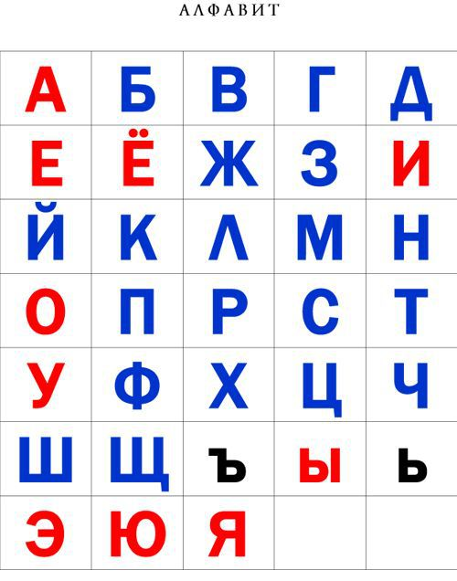

Связная речь.  Тема: Пересказ сказки «Петух да собака» (связная речь)  Программное содержание: учить пересказывать сказку без помощи вопросов, выразительно передавая диалог действующих лиц; учить использовать сложноподчиненные и вопросительные предложения;  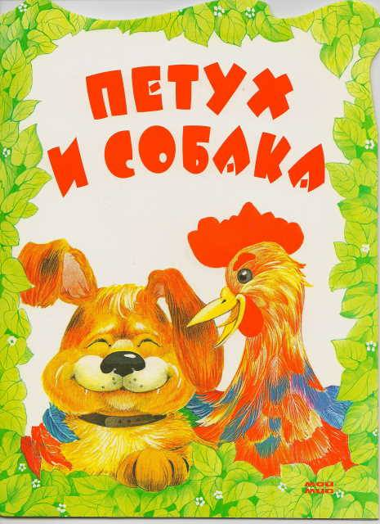 | Жил старичок со старушкой, и жили они в большой бедности. Всех животов у них только и было, что петух и собака, да и тех они плохо кормили. Вот собака и говорит петуху:  — Давай, брат Петька, уйдем в лес: здесь нам житье плохое.  — Уйдем, — говорит петух, — хуже не будет.  Вот и пошли они куда глаза глядят. Пробродили целый день; стало смеркаться — пора на ночлег приставать. Сошли они с дороги в лес и выбрали большое дуплистое дерево. Петух взлетел на сук, собака залезла в дупло и — заснули.  Утром, только что заря стала заниматься, петух и закричал: «Ку-ку-ре-ку!» Услыхала петуха лиса; захотелось ей петушьим мясом полакомиться. Вот она подошла к дереву и стала петуха расхваливать:  — Вот петух так петух! Такой птицы я никогда не видывала: и перышки-то какие красивые, и гребень-то какой красный, и голос-то какой звонкий! Слети ко мне, красавчик.  — А за каким делом? — спрашивает петух.  — Пойдем ко мне в гости: у меня сегодня новоселье, и про тебя много горошку припасено.  — Хорошо, — говорит петух, — только мне одному идти никак нельзя: со мной товарищ.  «Вот какое счастье привалило! — подумала лиса. — Вместо одного петуха будет два».  — Где же твой товарищ? — спрашивает она. — Я и его в гости позову.  — Там, в дупле ночует, — отвечает петух.  Лиса кинулась в дупло, а собака ее за морду — цап!.. Поймала и разорвала лису.

